MỤC LỤC

MỤC LỤC 1
I. PHẦN CHUYÊN VIÊN (PHẦN CHUNG) 1
1. Đăng nhập 1
2. Tạo luồng xử lý 1
3. Xử lý công việc 4
4. Chuyển tiếp 6
5. Đăng ký lịch 7
6. Sử dụng thư viện 8
7. Danh bạ 9
8. Cá nhân 9
9. Đăng ký xe 10
10. Sử dụng Thư mục công việc để quản lý công việc 10
11. Đổi khóa sử dụng 11
13. Sử dụng hộp thư cá nhân 12
II. PHẦN DÀNH CHO VĂN THƯ 15
1. Công văn đến 15
2. Công văn đi 17
3. In công văn 17
4. Nộp lưu trữ 17
5. Tìm kiếm công văn 18
6. Sử dụng Danh mục 19
III. PHẦN DÀNH CHO LÃNH ĐẠO 22
1. Xử lý công văn đến và chuyển luồng xử lý 22
2. Duyệt và Hủy duyệt lịch làm việc 23
3. Duyệt đăng ký xe 24
4. Các thao tác thống kê 24
5. Theo dõi công việc 25
IV. PHẦN DÀNH CHO QUẢN TRỊ 26
1. Sử dụng các đối tượng 26
2. Tạo nhóm quyền người dùng 33
3. Cấu hình hệ thống 34
4. Quản lý người dùng 43
5. Cài đặt hệ thống I-Office 43
6. Tạo khóa người dùng 48

- PHẦN CHUYÊN VIÊN (PHẦN CHUNG)

- Đăng nhập
Trước khi sử dụng phần mềm, người dùng cần tiến hành xác thực (đăng nhập) hệ thống. Mở trình duyệt web và đi đến màn hình đăng nhập. Để đăng nhập người dùng cần có khóa (chữ ký số) và mật khẩu đi kèm.
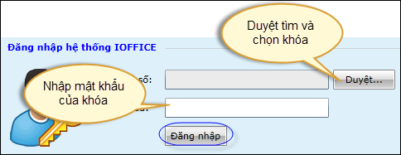
(Mật khẩu mặc định đăng nhập lần đầu tiên: 123)
- Tạo luồng xử lý
Luồng công việc điểm trọng tâm để ta thực hiện các thao tác liên quan tới công việc.
- Bấm chọn Tạo mới công việc |  |  | 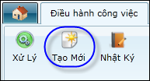
- Xuất hiện màn hình tạo mới công việc
INCLUDEPICTURE "../../ADMINI~1/AppData/Local/Temp/SNAGHTML80a832.PNG" \* MERGEFORMAT INCLUDEPICTURE "../../ADMINI~1/AppData/Local/Temp/SNAGHTML80a832.PNG" \* MERGEFORMAT INCLUDEPICTURE "../../ADMINI~1/AppData/Local/Temp/SNAGHTML80a832.PNG" \* MERGEFORMAT INCLUDEPICTURE "../../ADMINI~1/AppData/Local/Temp/SNAGHTML80a832.PNG" \* MERGEFORMAT INCLUDEPICTURE "../../ADMINI~1/AppData/Local/Temp/SNAGHTML80a832.PNG" \* MERGEFORMAT INCLUDEPICTURE "../../ADMINI~1/AppData/Local/Temp/SNAGHTML80a832.PNG" \* MERGEFORMAT INCLUDEPICTURE "../../ADMINI~1/AppData/Local/Temp/SNAGHTML80a832.PNG" \* MERGEFORMAT INCLUDEPICTURE "../../ADMINI~1/AppData/Local/Temp/SNAGHTML80a832.PNG" \* MERGEFORMAT INCLUDEPICTURE "../../ADMINI~1/AppData/Local/Temp/SNAGHTML80a832.PNG" \* MERGEFORMAT INCLUDEPICTURE "../../ADMINI~1/AppData/Local/Temp/SNAGHTML80a832.PNG" \* MERGEFORMAT INCLUDEPICTURE "../../ADMINI~1/AppData/Local/Temp/SNAGHTML80a832.PNG" \* MERGEFORMAT INCLUDEPICTURE "../../ADMINI~1/AppData/Local/Temp/SNAGHTML80a832.PNG" \* MERGEFORMAT 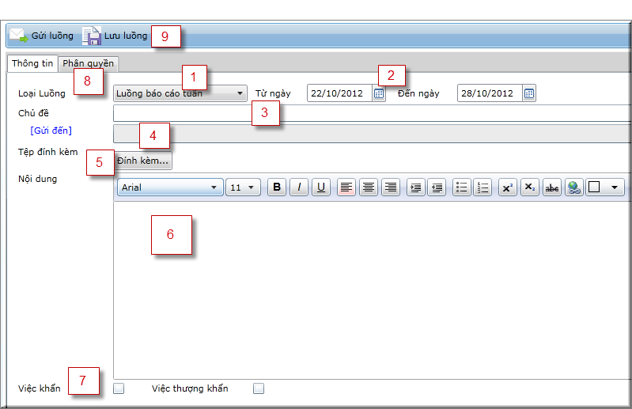
Tính năng |  | Diễn giải
(1) |  | Chọn loại luồng công việc phù hợp
(2) |  | Quy định thời gian xử lý
(3) |  | Nhập chủ đề công việc
(4) |  | Chọn đối tượng gửi công việc. Bấm chức năng [Gửi đến] xuất hiện màn hình sau:
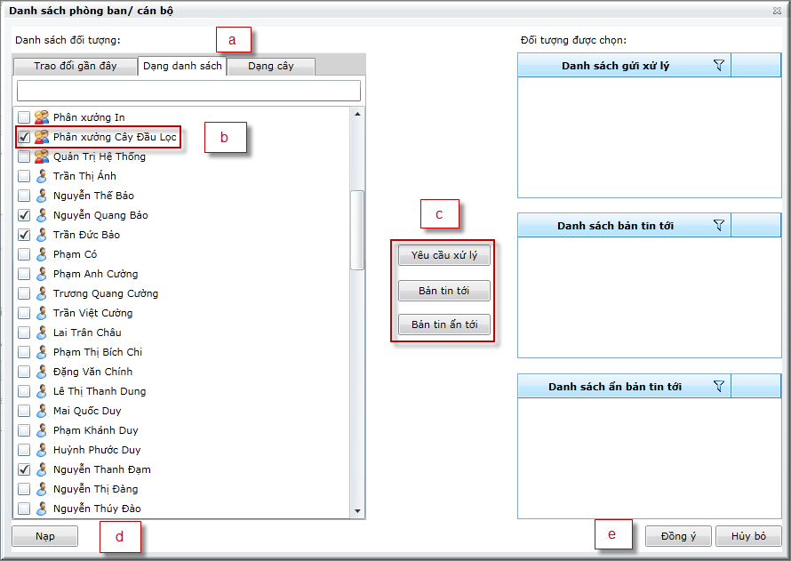
 | - Dùng thẻ Dạng danh sách hoặc Dạng cây để tùy chọn người dùng
 | - Chọn phòng ban hoặc từng đối tượng nhận công việc
- Tùy chọn gửi:
- Yêu cầu xử lý: Người nhận phải có phản hồi về cho người tạo.
- Bản tin tới: gửi công việc với tính chất thông báo, không cần phải hồi.
- Bản tin ẩn tới: gửi công việc tới người nhận và ẩn với những đối tượng khác tham gia trong luồng công việc.
Lưu ý:
- Để xóa người dùng đã chọn, bấm vào dấu x màu đỏ
- Nhập từ khóa vào text box để tìm kiếm
 | - Nạp: Sử dụng để cập nhật khi có thao tác tạo người dùng hoặc phòng ban mới.
 | - Bấm Đồng ý để chấp nhận hoặc Hủy bỏ thao tác chọn đối tượng.
(5) | Bấm chọn để đính kèm tập tin.
(6) | Nhập nội dung cơ bản yêu cầu xử lý
(7) | - Khẩn: Công việc có biểu tượng màu đỏ, nhấp nháy.  - Thượng khẩn: Công việc có biểu tượng màu đỏ, nhấp nháy đồng thời gửi tin nhắn SMS đến điện thoại di động của người nhận (Nếu có sử dụng dịch vụ).
(8) | Phân quyền, nếu bỏ chọn những quyền này:  - Quyền chuyển tiếp: khi nhận được công việc người sử dụng chỉ có một quyền duy nhất là xử lý mà thôi.  - Quyền tổng kết: người sử dụng không có quyền xem ý kiến phản hồi của người khác có trong luồng công việc.
(9) | Lưu luồng: Luồng công việc sẽ được lưu vào Công việc chưa giao khi sử dụng chức năng này.
Sau khi thực hiện các tùy chọn, nhập đầy đủ nội dung bấm Gửi luồng.

- Xử lý công việc
Trong thẻ Điều hành công việc ta chọn mục Nhật ký công việc và thực hiện như sau:
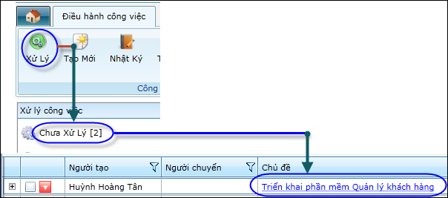
Màn hình chi tiết công việc xuất hiện, ta tiếp tục như sau:
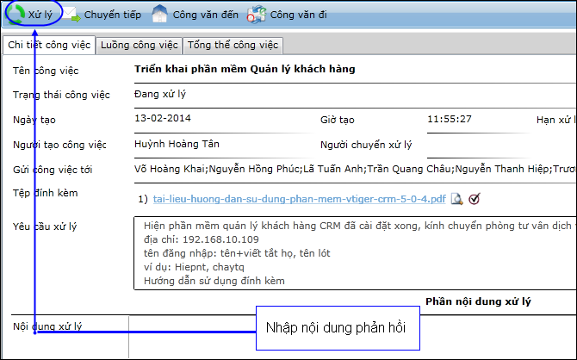
Hoặc có thể xử lý nhanh công việc trên cùng một màn hình xử lý. Bấm chọn vào dấu cộng trước công việc cần xử lý, ta thực hiện cụ thể như sau:
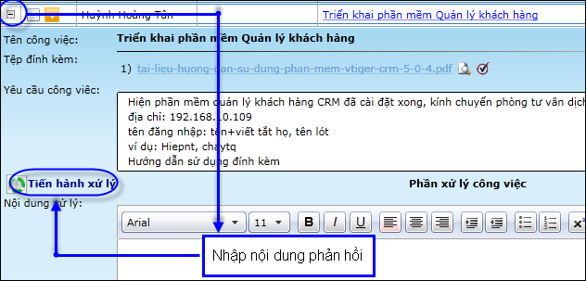
Thẻ Luồng công việc
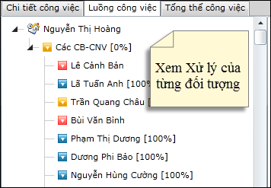

Thẻ Tổng thể công việc: Xem tất cả nội dung trên cùng 1 màn hình

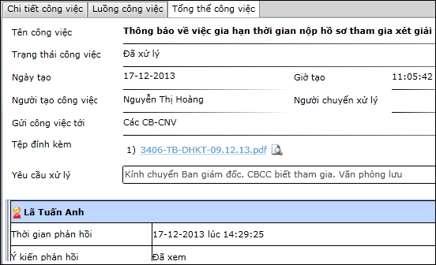

- Chuyển tiếp
Mở luồng công việc cần chuyển tiếp (Trong mục Nhật ký công việc). Ta chọn mục , xuất hiện màn hình Chuyển tiếp công viêc.
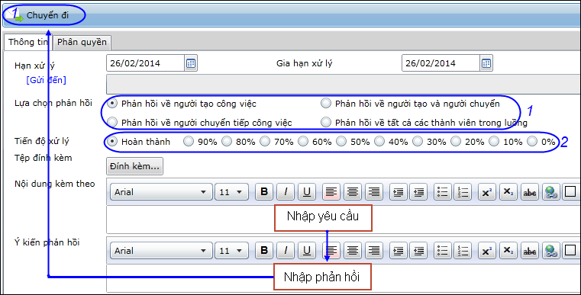

Lưu ý | Nội dung
1 | Lựa chọn phản hồi
2 | Lựa chọn tiến độ hoàn thành
3 | Chọn để chuyển đi

- Đăng ký lịch
Trong thẻ ta chọn mục 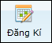 Sau khi chọn Loại lịch, Thời gian đăng ký ta chọn . Ta được màn hình đăng ký lịch như sau.
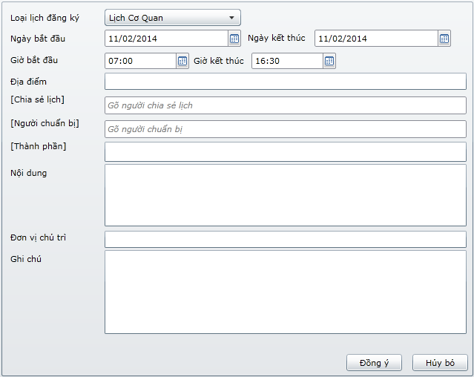

Điền các thông tin cần thiết và bấm .

- Sử dụng thư viện
Thư viện là nơi chứa các biểu mẫu, tài liệu chung dành cho tất cả người dùng trong cơ quan, đơn vị.
Tạo thư mục tài liệu.
Từ thẻ chọn mục 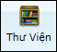. Để tạo thư mục mới, đầu tiên ta cần chọn thư mục cha sau đó ta thực hiện tương tự hình minh họa.
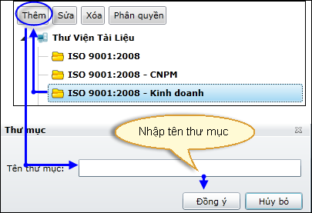
Thêm tài liệu
Tương tự ta thêm mới tài liệu như sau
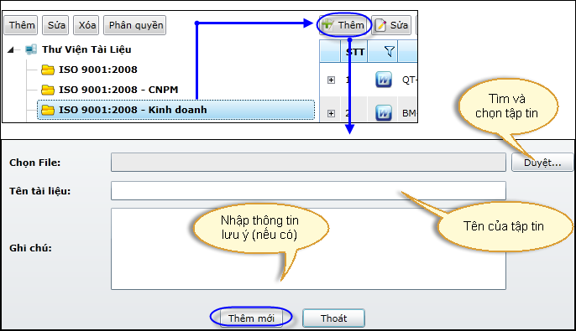

Xóa tài liệu
Chọn tài liệu cần xóa, sử dụng chứ năng (bên phải)
- Danh bạ:
Chứa thông tin liên lạc của người dùng (dùng chung trong hệ thống)
- Cá nhân:
Danh bạ cá nhân của người sử dụng
Thêm thông tin
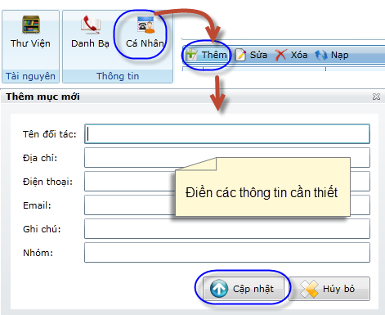
Xóa thông tin: Bấm chọn dòng dữ liệu và chọn chức năng xóa 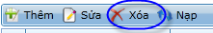
- Đăng ký xe
Sử dụng đăng ký xe công tác. Ta thực hiện như sau: từ thẻ chọn mục 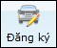 ta được màn hình các thông tin chi tiết. Sau khi nhập thông tin, ta chọn 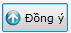 để lưu thông tin. Sau đó cán bộ có thẩm quyền sẽ xem xét và phê duyệt.

- Sử dụng Thư mục công việc để quản lý công việc
Dùng lưu các luồng có cùng chủ để hoặc liên quan đến nhau trong cùng thư mục để thuận lợi trong công tác quản lý.
Tạo thư mục mới
Từ thẻ Điều hành công việc, bấm vào mục Xử lý, xuất hiện menu Xử lý công việc (bên trái) ta tiến hành như sau:
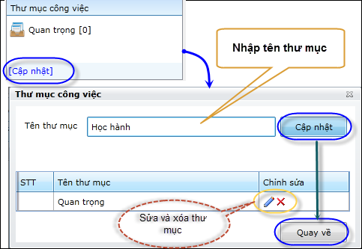
Kết quả ta có thêm thư mục Học hành trong trong vùng Thư mục công việc.
Lưu công việc vào thư mục đã tạo
Đánh dấu chọn phía trước luồng công việc cần lưu và thực hiện tương tự hình minh họa.
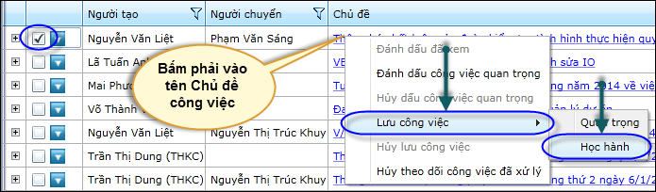
- Đổi khóa sử dụng
Bấm vào tên người dùng ở góc phải (phía trên) màn hình.
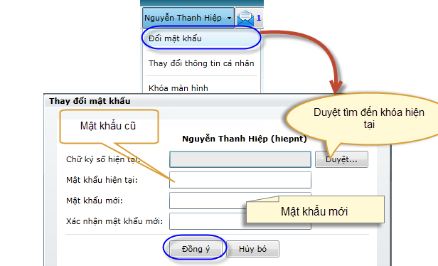
Sau đó lưu khóa mới về máy.

- Thoát khỏi phần mềm Ioffice
Từ góc phải (phía trên) màn hình, bấm vào tên người dùng và chọn Thoát.
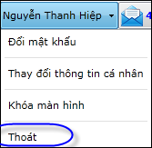
- Sử dụng hộp thư cá nhân
Dùng để gửi và nhận mail cá nhân trong hệ thống I-Office.
  - Cấu hình hộp thư
Từ thẻ chọn mục 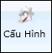 trong nhóm Hộp thư cá nhân. Được bảng cấu hình như sau:
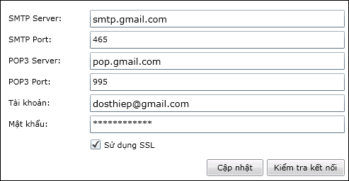
Ta cần điền các thông số chính xác để hệ thống có thể gửi và nhận mail.
Đối với Gmail:
TT | Thông số | Giá trị | Lưu ý
1 | SMTP Server | smtp.gmail.com
2 | SMTP Port | 465
3 | POP3 Server | pop.gmail.com
 | POP3 Port | 995
4 | SSL |  | SSL viết tắt của Secure Sockets Layer: tiêu chuẩn an ninh công nghệ toàn cầu đảm bảo tất cả các dữ liệu trao đổi giữa máy chủ web và trình duyệt luôn được bảo mật và an toàn.
Đối với Yahoo mail:
TT | Thông số | Giá trị | Lưu ý
1 | SMTP Server | smtp.mail.yahoo.com
2 | SMTP Port | 465
3 | POP3 Server | pop.mail.yahoo.com
4 | POP3 Port | 995
5 | SSL |  | SSL viết tắt của Secure Sockets Layer: tiêu chuẩn an ninh công nghệ toàn cầu đảm bảo tất cả các dữ liệu trao đổi giữa máy chủ web và trình duyệt luôn được bảo mật và an toàn.

  - Sử dụng hộp thư
Bây giờ ta chuyển sang biểu tượng 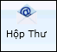 và tiến hành bấm vào ta được danh sách mail đã nhận.
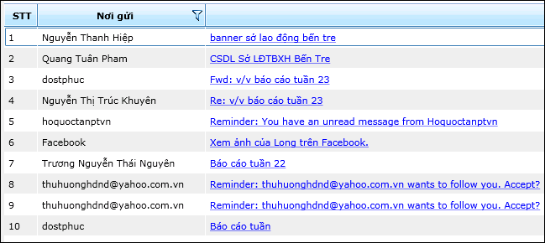
Lưu ý: Từ hộp thư đến ta có thể tạo thành công văn đi đến hoặc luồng công việc mới bằng cách mở xem thư đến (bấm vào tiêu đề email) và lần lượt sử dụng các chức năng .
Để tạo thư mới ta sử dụng tính năng với chi tiết như sau:
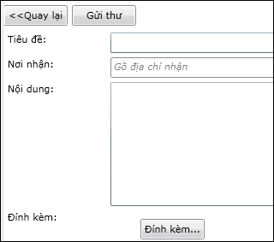
Tiến hành nhập các thông tin về tiêu đề, người nhận, nội dung, đính kèm tập tin (nếu có) rồi tiến hành Gửi thư.

- PHẦN DÀNH CHO VĂN THƯ

- Công văn đến
  - Tạo công văn đến
Từ thẻ Quản lý công văn, trong nhóm Công văn đến chọn lệnh Danh sách, tiếp tục bấm vào nút Thêm.
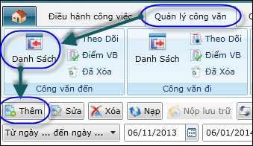

Xuất hiện màn hình chi tiết Thêm công văn mới.

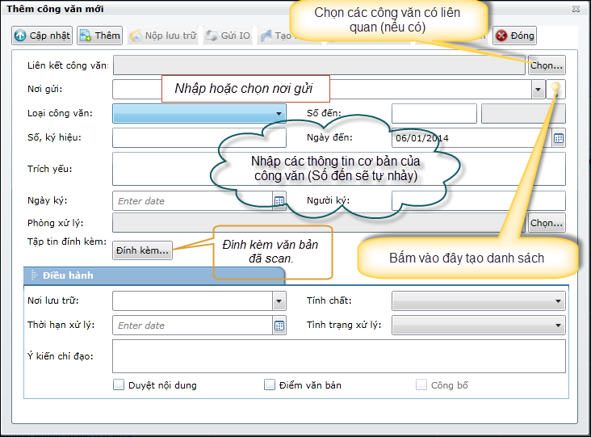

Sau khi đã nhập, chọn đầy đủ các thông tin bấm để lưu thông tin.
Lưu ý: Loại công văn đến cần được tạo trước trong phần danh mục.

  - Các tùy chọn khác
STT | Biểu tượng | Nội dung | Ghi chú
1 |  | Thêm công văn liên tiếp trên cùng màn hình
2 |  | Nộp lưu trữ công văn | Xem phần Nộp lưu trữ
3 |  | Gửi công văn đến các cơ quan đơn vị có liên thông
4 |  | Chuyển công văn thành luồng công việc và gửi đến cá nhân hoặc nhóm làm việc có liên quan. | Thao tác tương tự tạo luồng công việc mới
5 |  | Theo dõi để biết công văn đã chuyển đến đơn vị, cá nhân nào cũng như tiến độ và kết quả xử lý.
6 |  | Cho phép cá nhân hoặc nhóm xem công văn này.
7 |  | Thoát khỏi màn hình tạo công văn đến.

- Công văn đi
(Tương tự công văn đến)
- In công văn
Sử dụng chức năng để tiến hành xuất danh sách công văn (có thể xuất ra nhiều dạng file). Trước khi xuất báo cáo có thể lọc công văn theo yêu cầu (Xin xem phần Tìm kiếm công văn)
- Nộp lưu trữ
  - Tạo hồ sơ lưu trữ
Trước khi Nộp lưu trữ một công văn, ta cần tạo hồ sơ lưu trữ.
Từ thẻ Quản lý công văn, nhóm Nộp lưu trữ chọn chức năng 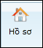. Tiếp tục chọn đến nút . Xuất hiện màn hình Thêm địa chỉ hộp lưu trữ mới, sau khi đã nhập hoặc chọn đầy đủ các thông tin bấm 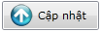.
Lưu ý: Ký hiệu thông tin cần nhập trước trong phần danh mục.
  - Nộp lưu trữ một công văn
Bấm chọn hoặc mở công văn cần nộp lưu trữ, bấm . Màn hình lưu trữ công văn xuất hiện.
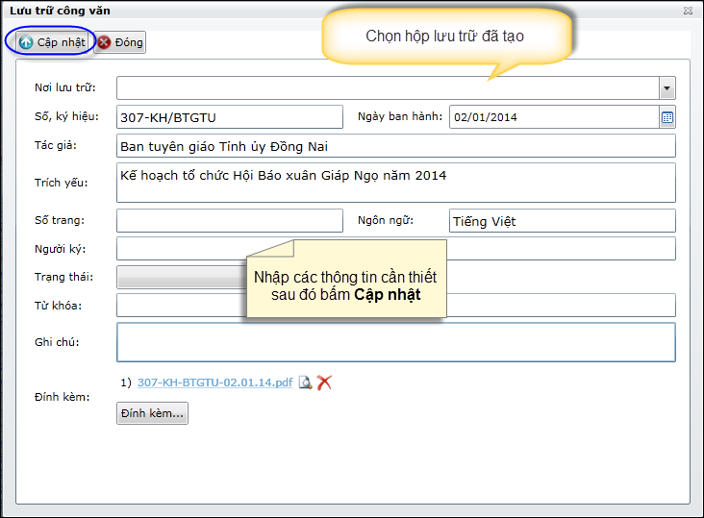
- Tìm kiếm công văn
Để tìm (lọc) công văn theo yêu cầu ta sử dụng biểu tượng trên tiêu đề của các cột trong bảng danh sách công văn. Ví dụ ta cần tìm công văn theo số đến, ta thực hiện sau:
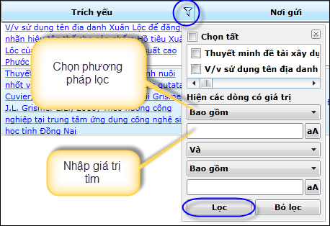
Sử dụng chức năng để đưa danh sách công văn về trạng thái bình thường.
- Sử dụng Danh mục
Danh mục là nơi tạo nguồn dữ liệu cho các thao tác chọn ví dụ như loại công văn đến, loại công văn đi, người ký, nơi nhận,… trong quá trình sử dụng.
Từ thẻ bấm chọn mục 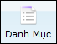. Ta xét một số trường hợp sau (các trường hợp khác tương tự)
  - Sử dụng loại luồng công việc
Nơi tạo ra danh sách luồng công việc (hay nhìn thấy trong quá trình tạo luồng công việc mới). Thao tác tạo mới như sau:
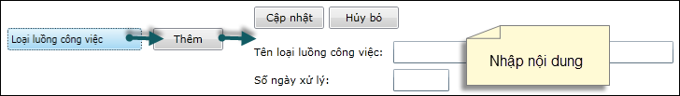
Sau đó ta bấm “Cập nhật” để lưu thay đổi.
Đối với thao tác hiệu chỉnh ta chọn loại luồng sau đó chọn để thay đổi thông tin hoặc chọn để xóa loại luồng công việc.
Lưu ý: Nếu luồng công việc đã được sử dụng (người dùng đã sử dụng loại luồng này để tạo luồng công việc mới) thì ta không xóa được. Thao tác Sửa, Xóa hoàn toàn tương tự cho các mục còn lại.
  - Công văn đến
Mục Nơi gửi: Tạo danh sách nơi gửi công văn đến hỗ trợ cho quá trình nhập liệu. Thao tác thêm, sử, xóa tương tự như Loại luồng công việc.
Mục Loại công văn đến: Quy định loại, sổ công văn cho công tác nhập liệu, thống kê, báo cáo. Thao tác như sau:
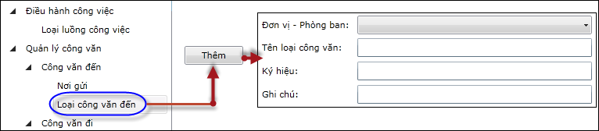
Trong đó các tùy chọn như sau:
TT | Tính năng | Nội dung | Lưu ý
1 | Đơn vị - Phòng ban | Chọn đơn vị lưu công văn | Xem thêm phần Cấu hình
2 | Tên loại công văn | Tên loại hoặc sổ công văn
3 | Ký hiệu | Ký hiệu cho loại hoặc sổ
4 | Ghi chú | Bổ sung thông tin nếu cần thiết
Sau đó bấm để lưu thông tin hoặc để hủy các thao tác vừa thực hiện.
  - Công văn đi:
Tương tự công văn đến.
Trong đó Mục Người ký chứa danh sách lãnh đạo cơ quan có thẩm quyền ký văn bản.
  - Ký hiệu thông tin
Nơi tạo ký hiệu thông tin sử dụng trong thao tác Nộp lưu trữ. Thao tác tương tự như Loại công văn đến.
  - Lịch làm việc
Nơi tạo ra các loại lịch sử dụng cho cơ quan, phòng ban đơn vị. Thao tác tạo như sau:
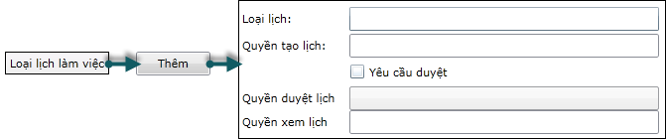
Trong đó các tùy chọn cụ thể như sau:
TT | Tính năng | Nội dung | Lưu ý
1 | Loại lịch | Nhập tên loại lịch
2 | Quyền tạo lịch | Nhập cán bộ hoặc phòng ban có quyền tạo (đăng ký) lịch. | Nhập tên và bấm chọn
3 | Yêu cầu duyệt | Nếu sử dụng tùy chọn này thì lịch cần được duyệt trước khi công bố chính thức
4 | Quyền duyệt lịch | Cá nhân hoặc bộ phận có thẩm quyền duyệt lịch
5 | Quyền xem lịch | Cá nhân hoặc bộ phận có thẩm quyền xem lịch (sau khi lịch được duyệt)

- PHẦN DÀNH CHO LÃNH ĐẠO

- Xử lý công văn đến và chuyển luồng xử lý
Mở danh sách công văn đến, tìm đến công văn cần duyệt. Thao tác cụ thể như sau:
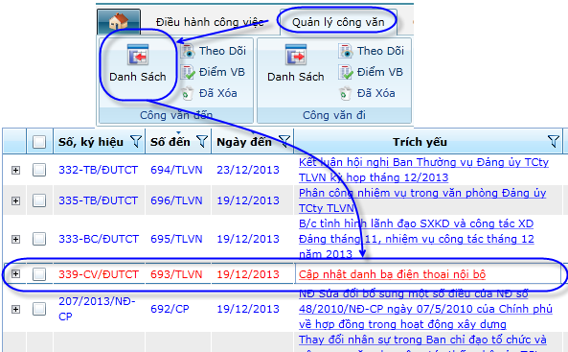
Xuất hiện màn hình chi tiết công văn. Ta thực hiện theo các bước như mô tả.
Lưu ý:
- Màu sắc công văn:
  - Đỏ: Chưa duyệt.
  - Xanh: Đã duyệt
  - Xanh lá: Đã cho ý kiến chỉ đạo nhưng chưa duyệt
- Biểu tượng Tạo luồng:
  -  Công văn chưa tạo luồng xử lý
  -  Công văn đã tạo luồng xử lý
- Biểu tượng : có tập tin đính kèm.
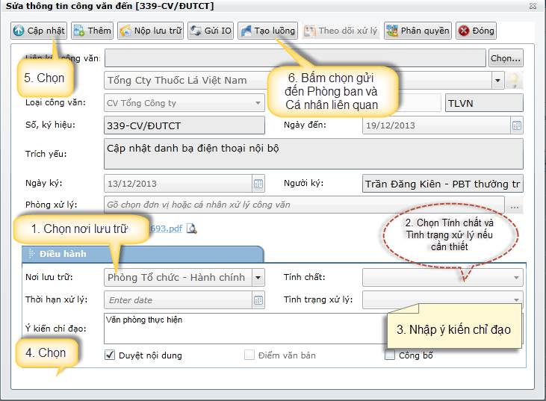

Sau khi đến bước 6, ta thực hiện tương tự như khi tạo luồng công việc.
- Duyệt và Hủy duyệt lịch làm việc
Mở thẻ lịch làm việc, chọn Duyệt
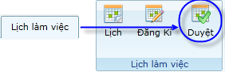
Chọn thời gian hiển thị lịch, loại lịch làm việc.
Tại danh sách làm việc đã đăng ký, bấm chọn lịch cần thiết và bấm Duyệt.
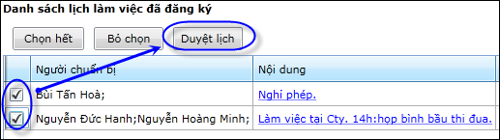
Để hủy duyệt, tại Danh sách lịch làm việc đã duyệt ta chọn lịch cần hủy và bấm .
- Duyệt đăng ký xe
Phương pháp tương tự như duyệt Lịch làm việc, ta vào mục bấm vào biểu tượng 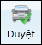. Bấm chọn vào đăng ký cần duyệt và bấm vào sử dụng chức năng , tương tự để hủy duyệt, ta chọn và sử dụng chức năng .
- Các thao tác thống kê
Xem và xuất thông tin về kết quả xử lý công việc của các thành viên tham gia hệ thống I-Office.
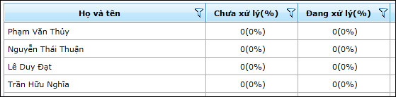
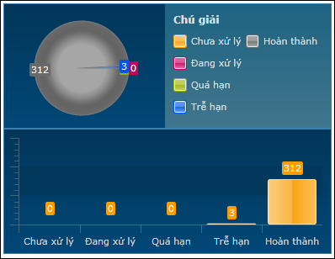
Thứ tự thực hiện như sau:
TT | Hình ảnh | Nội dung
11 |  | Chọn đơn vị cần thống kê
22 |  | Chọn thời gian xem thống kê
33 | 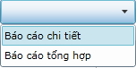 | Chọn loại báo cáo cần xem
44 | 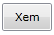 | Bấm để xem báo cáo
55 | Bấm 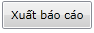 sau đó bấm vào đây 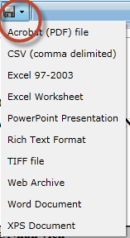 để lưu lại với định dạng cần thiết. | Xuất báo cáo thành file.

- Theo dõi công việc
Dùng cho cán bộ lãnh đạo có thể theo dõi tiến độ, nội dung công việc,… của nhân viên trong phạm vi quản lý.
Ta thực hiện như sau: Từ thẻ ta chọn biểu tượng 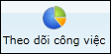 và tiếp tục như hình minh họa bên dưới.
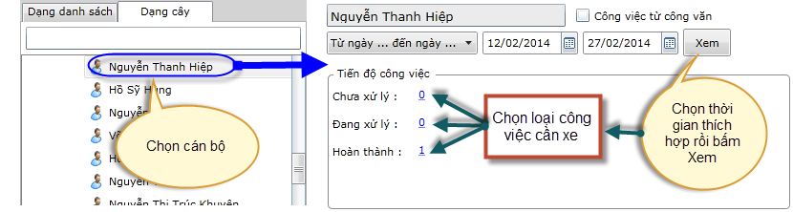

- PHẦN DÀNH CHO QUẢN TRỊ
- Sử dụng các đối tượng
  - Tạo và hiệu chỉnh phòng ban
Từ thẻ bấm chọn biểu tượng 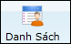. Chọn thư mục gốc, sau đó bấm vào ta thấy xuất hiện màn hình Thêm đơn vị phòng ban như bên dưới.
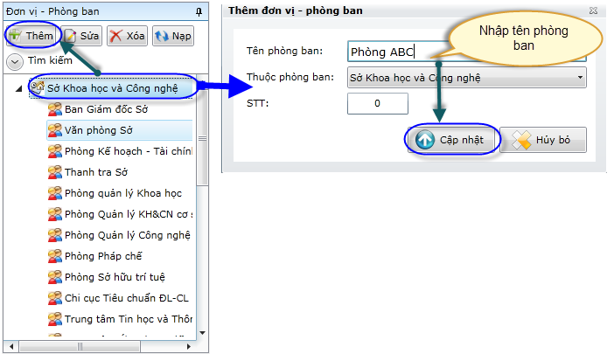
Để hiệu chỉnh phòng ban, ta tiến hành chọn phòng ban và sử dụng biểu tượng để thay đổi thông tin và để xóa phòng ban.
  - Tạo và hiệu chỉnh nhân sự
Chọn phòng ban và sử dụng biểu tượng (bên phần nhân sự)
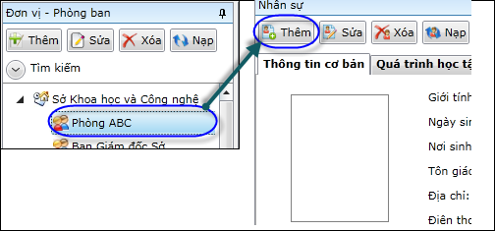
Xuất hiện màn hình thêm thông tin cán bộ:
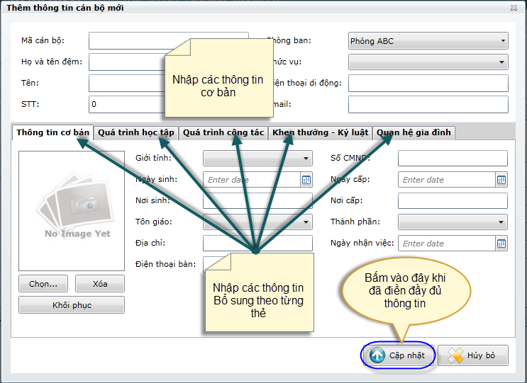
Để hiệu chỉnh thông tin cán bộ, ta chọn cán bộ và bấm để thay đổi thông tin. Tương tự khi cán bộ.
Một số tính năng khác:
TT | Biểu tượng | Tính năng | Lưu ý
1 |  | Làm mới dữ liệu
2 |  | Xuất hiện mà hình xem trước bản in, có thể lưu lại thành nhiều dạng file: Excel, Word, PDF,…
3 |  | Ẩn hiện thông tin người dùng
4 |  | Xóa cán bộ | Sau khi tiến hành xóa cán bộ, thông tin vẫn còn lưu giữ trong mục “Đã xóa”

  - Tạo và hiệu chỉnh người dùng (user dùng để đăng nhập)
Tại thẻ bấm chọn mục 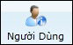. Tại menu lệnh ta chọn ta được màn hình “Tạo người dùng mới”
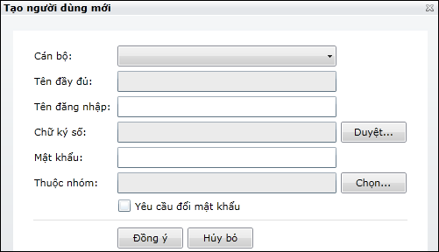
Trong đó các tùy chọn như sau:

TT | Tùy chọn | Tính năng | Lưu ý
1 | Cán bộ | Bấm để chọn nhân sự | Đã tạo ở phần nhân sự
2 | Họ tên đầy đủ | Tự động điền theo thông tin nhân sự
3 | Tên đăng nhập | Là định danh cho người dùng sử dụng phần mềm | Không được trùng giữa các người dùng
4 | Chữ ký số | Bấm để tìm và chọn chữ ký số
5 | Mật khẩu | Nhập mật khẩu chữ ký số
6 | Thuộc nhóm | Chọn nhóm quyền cho người dùng | Tạo trước khi tạo người dùng
7 |  | Nếu sử dụng tùy chọn này người dùng sẽ được yêu cầu thay đổi mật khẩu trong lần đăng nhập đầu tiên

  - Nhóm làm việc
Quy định đơn vị, phòng ban, nhóm khi gửi công việc.
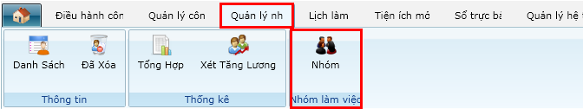
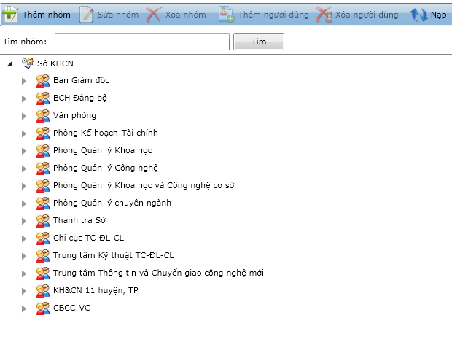
- Thêm nhóm:
Bước 1: Chọn vào nhóm sau đó bấm chọn nút 
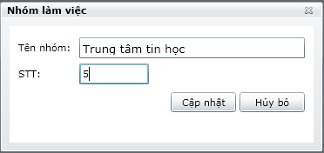

Bước 2 : Nhập các thông tin yêu cầu :
- Tên nhóm : Đăt tên cho nhóm cần tạo (tên phòng,ban)
- STT : Sắp xếp thứ tự của các nhóm trên sơ đồ cây
Bước 3 : Bấm để lưu lại. Như vậy nhóm vừa tạo sẽ là nhóm con của nhóm đã chọn ở Bước 1.

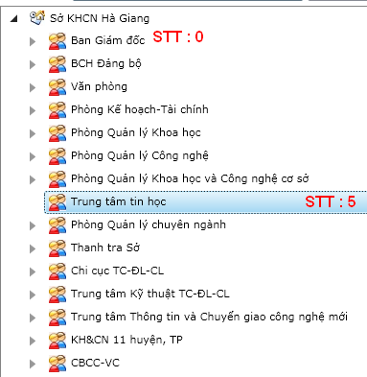
Tương tự như các bước ở trên, bạn có thể tạo ra nhóm con của Trung tâm tin học.
- Sửa và Xóa nhóm :
Bước 1 : Trên danh sách nhóm bấm chọn nhóm cần Sửa hoặc Xóa.
Bước 2 : Để sửa Tên nhóm hoặc STT bấm nút và thực hiện lại thao tác như ở phần Thêm nhóm
Bước 3 : Để xóa nhóm đã chọn ở bước 1, bấm nút và “Có”

- Thêm và Xóa người dùng trong nhóm :
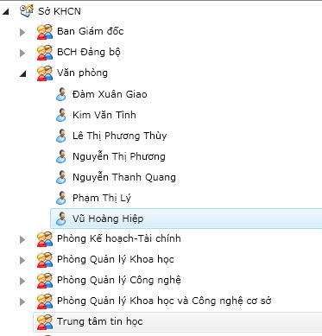
Bước 1 : Chọn nhóm cần thêm người dùng (ví dụ : nhóm Trung tâm tin học)
Bước 2 : Bấm nút 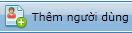 và đánh dấu ☑ vào trước tên của người dùng cần thêm vào nhóm. Sau đó bấm .
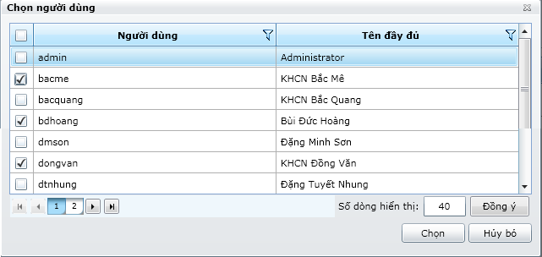
Để Xóa người dùng ta thực hiện lại bước 1 và tiếp tục thực hiện bước sau :
Bước 3 : Chọn người dùng cần xóa trong nhóm ( Bấm “” để hiển thị người dùng hiện có trong nhóm) sau đó bấm nút . (Ở phần này, khi xóa người dùng, hệ thống sẽ không hỏi bạn Có hoặc Không)
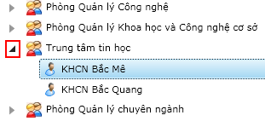

- Tạo nhóm quyền người dùng
Bước 1 : Chọn menu Quản lý Hệ thống, bấm chọn Nhóm.
Bước 2 : Danh sách các quyền đã được tạo trước đó xuất hiện. Bấm chọn để tạo nhóm quyền mới.
Bước 3 : Nhập vào các thông tin sau để tạo nhóm quyền mới:
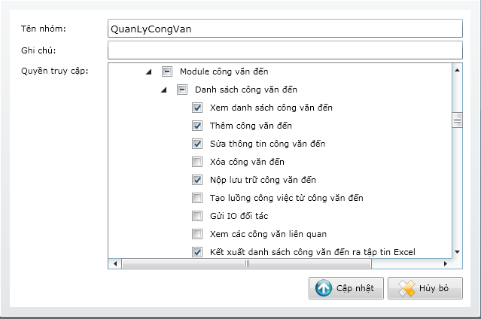
- Tên nhóm : Nhập tên nhóm quyền muốn tạo
- Ghi chú : Nội dung cần ghi chú cho nhóm quyền muốn tạo (nếu có)
- Quyền truy câp : Đánh dấu vào ô trống tương ứng với các quyền để chọn hoặc hủy chọn quyền.
Ví dụ : Trong hình trên, chúng ta tạo ra Quyền Công Văn và trong quyền này có các quyền được phép thực thi là các quyền được đánh dấu ☑, các quyền không được phép thực thi là các quyền □.
Lưu ý : Các nhóm quyền được hiển thị theo hình cây, do đó khi bạn đánh dấu ☑ vào nhóm cha thì các quyền con trong đó sẽ được chọn hết và ngược lại.
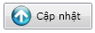
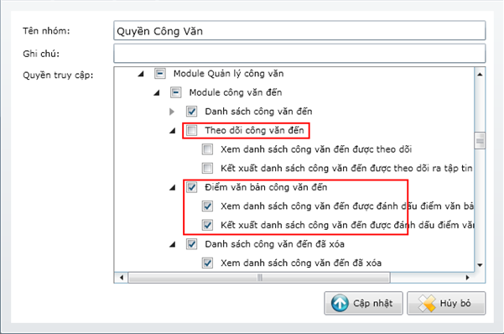
Bước 4: Bấm để lưu lại nhóm quyền này.
- Cấu hình hệ thống
  - Câu hình thông tin cá nhân
Đối tượng làm việc: Mục này giúp bạn phân quyền người dùng trao đổi công việc cho nhau, nếu để mặc định không phân quyền thì tất cả người sử dụng đều được phép trao đổi công việc qua lại với nhau. Nếu phân quyền ở mục này thì bạn sẽ hạn chế được phạm vi trao đổi công việc của một người hoặc một nhóm người dùng với nhau.
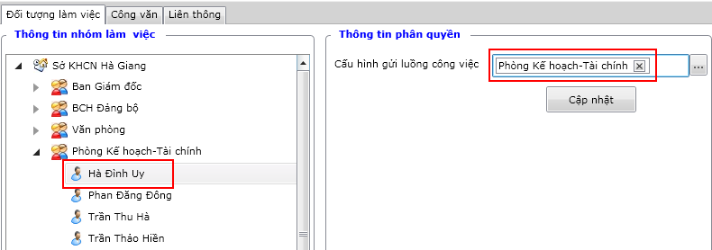

Ví dụ : Trong hình trên, người dùng Hà Đình Uy chỉ được phép trao đổi công việc trong nội bộ Phòng Kế hoạch – Tài chính.
Để phân quyền gửi công việc chúng ta thực hiện như sau:
Bước 1: Ở bên phần Thông tin nhóm làm việc (phần chữ màu xanh) chọn nhóm (các phòng,ban) hoặc chọn vào tên một người dùng cần phân quyền.
Bước 2: Ở bên phần Thông tin phân quyền (phần chữ màu xanh) bấm vào dấu
Bước 3: Đánh dấu ☑ vào nhóm (các phòng, ban) hoặc người dùng được phép trao đổi công việc với người dùng đã chọn ở Bước 1. Sau đó bấm
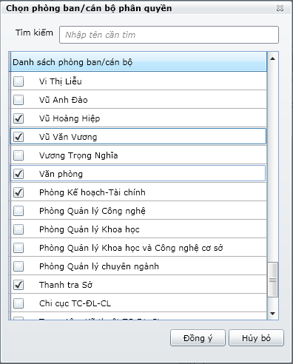

Bước 4: Quay lại Bước 2 và bấm để lưu lại cấu hình này.
Công văn: Ở phần này giúp bạn cấu hình đơn vị lưu công văn, cấu hình xem công văn theo từng đơn vị, Chức vụ mặc định xử lý công văn…
- Cấu hình đơn vị công văn :
Mục đích của mục này giúp người quản trị tạo ra các đơn vị lưu công văn.
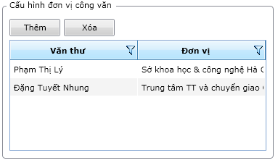
Ở hình trên, chúng ta tạo ra 2 đơn vị công văn : Sở Khoa học và công nghệ và đơn vị Trung tâm TT và chuyển giao. Trong đó, người (cán bộ văn thư) được phép nhập công văn cho 2 đơn vị trên lần lượt là đồng chí Phạm Thị Lý và Đặng Thị Tuyết Nhung.
Vậy, để tạo ra thêm một đơn vị công văn thứ 3 chúng ta làm như sau :
Bước 1 : Bấm và nhập các thông tin sau :
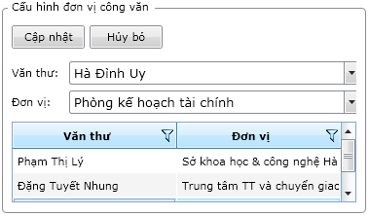
- Văn thư : Chọn tên cán bộ văn thư cho đơn vị sắp tạo mới.(Hà Đình Uy)
- Đơn vị : Chọn đơn vị công văn muốn tạo mới.(Phòng kế hoạch tài chính)
Bước 2: Bấm để lưu lại. Và xem kết quả.
Lưu ý : Lúc này bạn phải phân quyền Công Văn cho người dùng Hà Đình Uy để người dùng này có toàn quyền về công văn (quyền văn thư).
- Cấu hình xem công văn theo đơn vị : Khác với mục trên là tạo ra các đơn vị công văn, mục này giúp bạn phân quyền người dùng nào được phép theo dõi công văn của đơn vị.
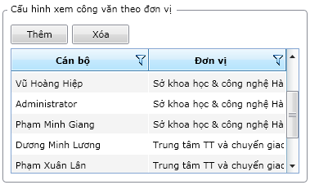
Ở hình trên, chúng ta thấy được mỗi đơn vị có một hoặc nhiều người theo dõi công văn của đơn vị đó.
Để cập nhật thêm người dùng theo dõi công văn của một đơn vị nào đó chúng ta thực hiện như sau :
Bước 1 : Bấm và nhập các thông tin sau :
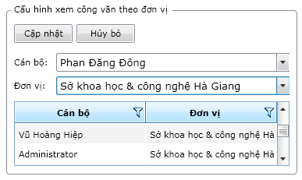
- Cán bộ : Chọn cán bộ được phép xem công văn
- Đơn vị : Chọn đơn vị mà cán bộ đã chọn ở trên được phép theo dõi.
Bước 2: Bấm để lưu lại. Và xem kết quả.
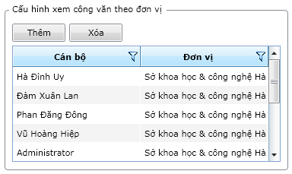

- Chức vụ mặc định xử lý Công văn :
Mục này giúp cho Lãnh đạo hoặc người được phân quyền phân văn bản gửi nhanh văn bản đó đến cho người xử lý có chức vụ mặc định được cấu hình ở mục này mà không cần phải chọn người nhận văn bản từ danh sách.
Để thêm chức vụ mặc định chúng ta làm như sau :
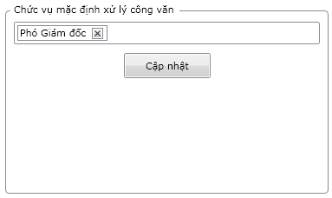
Bước 1: Nhập chức vụ (đã tạo trước đó trong danh mục) vào ô trống ở trên.
Bước 2: Bấm để lưu lại. Và xem kết quả.
Liên thông
Phần này sẽ giúp bạn cấu hình mail gửi văn bản liên thông cho từng đơn vị. Yêu cầu các đơn vị liên thông phải có một tài khoản mail và cấu hình các thông số như sau (các thông số do nhà quản trị Mail cung cấp).

Bước 1 : Chọn đơn vị hoặc phòng ban để cấu hình mail.

Bước 2 : Cấu hình thông tin máy chủ nhận (SMTP)
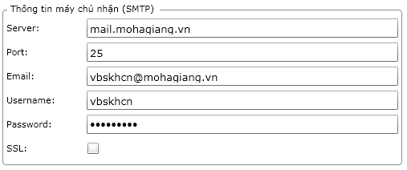
- Server : Địa chỉ server mail
- Port : Cổng giao tiếp SMTP (Mặc định là 25)
- Email : Địa chỉ mail mà đơn vị hoặc phòng ban được cấp
- Username : Địa chỉ mail của đơn vị hoặc phòng ban không bao gồm @abc.com (lấy từ phần Email ở trên và bỏ phần đuôi @***.com)
- Password : Mật khẩu của tài khoản mail đã nhập ở trên mục Email
- SSL: Đánh dấu ☑ nếu có sử dụng SSL và ngược lại (liên hệ nhà cung cấp dịch vụ mail mà bạn được cấp để biết)
Bước 3: Cấu hình Thông tin máy chủ gửi (POP3)
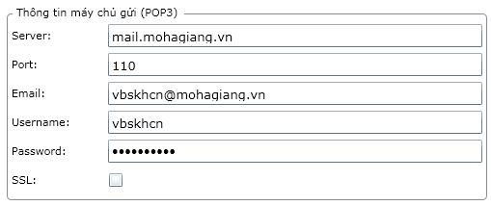
- Server : Địa chỉ Server mail
- Port : Cổng giao tiếp POP3 (mặc định là 110)
- Email : Địa chỉ mail mà đơn vị hoặc phòng ban được cấp
- Username : Địa chỉ mail của đơn vị hoặc phòng ban không bao gồm @abc.com (lấy từ phần Email ở trên và bỏ phần đuôi @***.com)
- Password : Mật khẩu của tài khoản mail đã nhập ở trên mục Email
- SSL: Đánh dấu ☑ nếu có sử dụng SSL và ngược lại (liên hệ nhà cung cấp dịch vụ mail mà bạn được cấp để biết)
Bước 4 : Bấm để lưu lại cấu hình, sau đó bấm 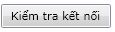để kiểm tra cấu hình thành công hay không.
  - Tùy chỉnh trang chủ
Phần này giúp bạn tùy chỉnh hiển thị hoặc không hiển thị một số chức năng ngoài trang chủ. Trang chủ hiện tại của phần mềm bao gồm các mục chức năng : Công việc của tôi, Lịch Cơ Quan, Danh bạ cá nhân, Bản tin
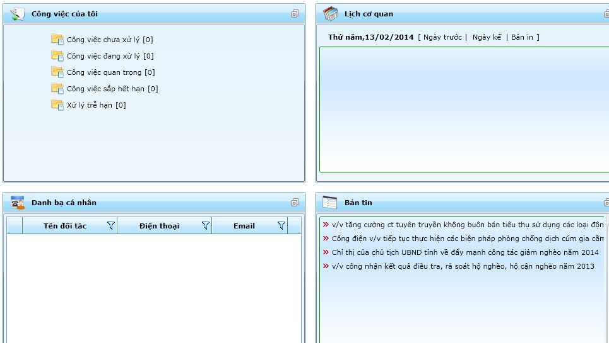

Chúng ta tiến hành loại bỏ hoặc hiển thị những chức năng ngoài trang chủ như sau :
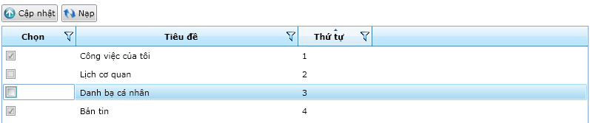
Bước 1 : Đánh dấu ☑ vào các mục để hiển thị hoặc để trống □ để ẩn tính năng này ngoài trang chủ.
Bước 2 : Bấm để lưu lại.
  - Tùy chỉnh chuỗi
Phần này giúp bạn quản lý các chuỗi trong hệ thống. Để thực hiện thay đổi các chuỗi chúng ta tiến hành như sau :
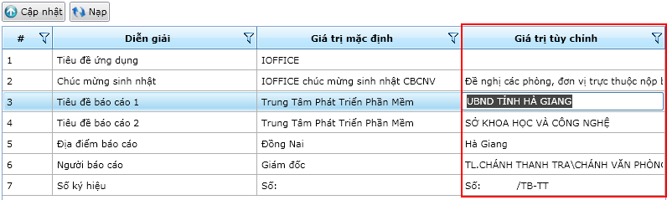
Bước 1: Tại cột Giá trị tùy chỉnh bạn nhấp đúp chuột vào các dòng tương ứng để chỉnh sửa. (Ý nghĩa của các dòng xem bên cột Diễn giải)
Bước 2: Bấm để lưu lại.

- Quản lý người dùng
Từ thẻ Quản lý hệ thống, chọn Người dùng. Chọn một người dùng trong danh sách trên và thao tác với các tính năng sau :
TT | Nút chức năng | Diễn giải | Ghi chú
1 |  | Làm mới lại trang, tải lại dữ liệu
2 |  | Thay đổi khóa mới | Áp dụng khi người dùng mất khóa hoặc quên mật khẩu
3 |  | Cho phép hoặc không cho phép gửi tin nhắn SMS thượng khẩn ra ĐTDĐ
4 |  | Cho phép hoặc không cho phép nhận việc thượng khẩn qua SMS trên ĐTDĐ
5 |  | Xác thực hoặc không xác thực tài khoản qua tin nhắn SMS
6 |  | Khóa hoặc mở khóa tài khoản

- Cài đặt hệ thống I-Office
(Tiến hành cài đặt trên Server)
Yêu cầu:
- Net framework 4.0
- Hệ điều hành: windows server 2008 r2 64 bit (khuyên dùng).
- Sql server 2008 r2.
- IIS và Asp.net (thường tích hợp sẵn).
- Silver Light (nếu chưa cài sẽ được yêu cầu sau khi chạy chương trình)
- Khóa Admin nằm trong thư mục cài đặt, mật khẩu kèm theo.
Lưu ý: Sau khi cài đặt và đăng nhập thành công cần thay đổi password (mật khẩu) khóa Admin.

Các bước thực hiện:
- Giải nén bộ cài (nếu có).
- Chạy file setup.exe, xuất hiện cửa sổ InstallShield wizard bấm Next.
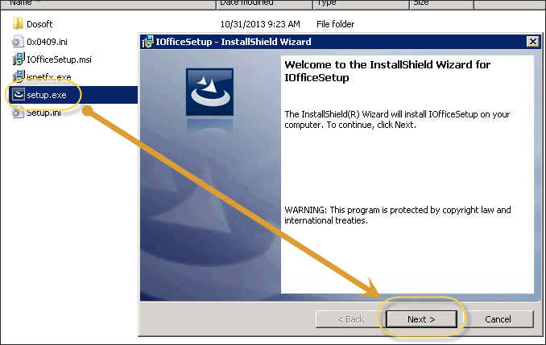
Xuất hiện màn hình tiếp theo lưu ý các thông số:
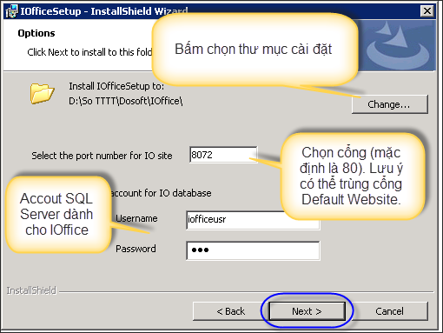
Tiếp tục bấm Next. Ta có hình ảnh sau:
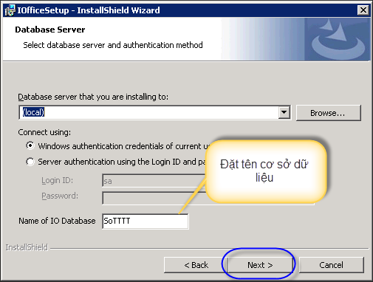
Bấm Install để tiến hành cài đặt.
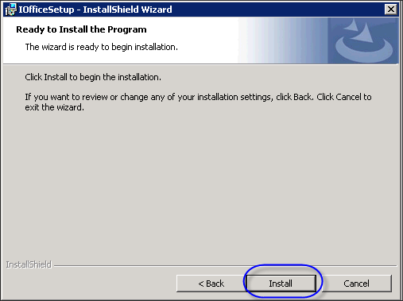
Quá trình cài đặt đang diễn ra:
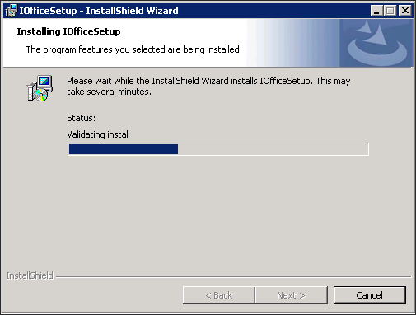
Bấm Finish để hoàn thành thao tác cài đặt.
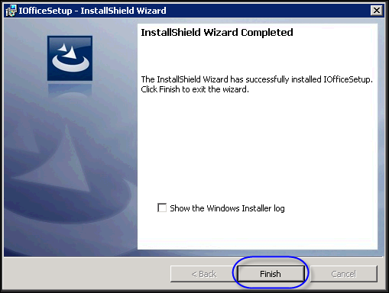
Lưu ý 1: Hiện tại chỉ có khóa Admin (mặc định khi cài - quyền SupperAdmin) là toàn quyền, có thể thấy được thẻ Quản lý hệ thống.
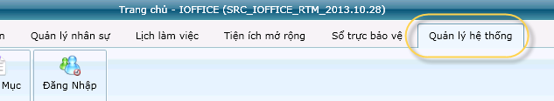
Để set một user thành SupperAdmin ta thực hiện như sau:
Mở cở sở dữ liệu của Ioffice, tìm bảng (table) dbo.Users chọn như hình.
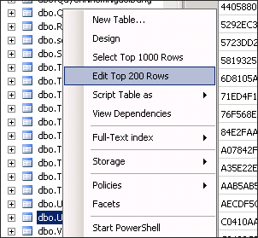
Tìm đến dòng chứa user, di chuyển sang cột IsSystem và hiệu chỉnh thông số thành True.
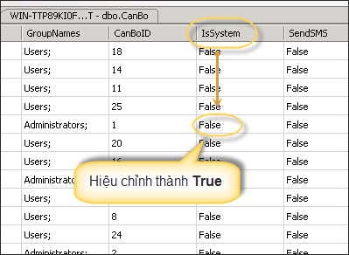
Lưu ý 2: Nếu đơn vị có sử dụng chứ năng phân cấp công văn cần mở file Web.config trong thư mục IOSource và hiệu chỉnh.
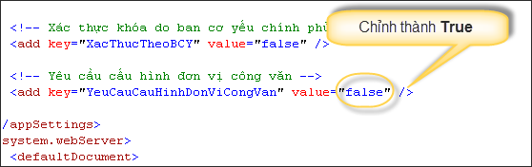
Lưu ý 3: Dòng chữ tiêu đề và logo nằm trong file Login.aspx trong thư mục IOSource.
- Tạo khóa người dùng
- Giải nén phần mềm Make PFX (nếu có).
- Nhập danh danh sách tên người dùng vào tập tin file.txt (Tên mỗi cán bộ trên 1 dòng)
- Mở file TaoKhoa_VN.bat ta được như sau:
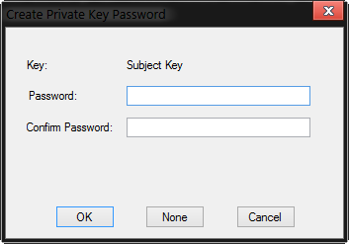
Nhập mật khẩu vào ô Password và Confirm Password và bấm OK (Nếu bấm None thì khóa sẽ có mật khẩu là 123).
- Các cập khóa được tạo sẽ nằm trong thư mục Khoa.

